**PLAN DE CONTINGENCIA DEL PERÍODO: II**

**CIENCIAS NATURALES**

**DOCENTE:** Mayra Lorena Sánchez Delgado **CURSO:** Quinto

**Los alimentos y sus características**

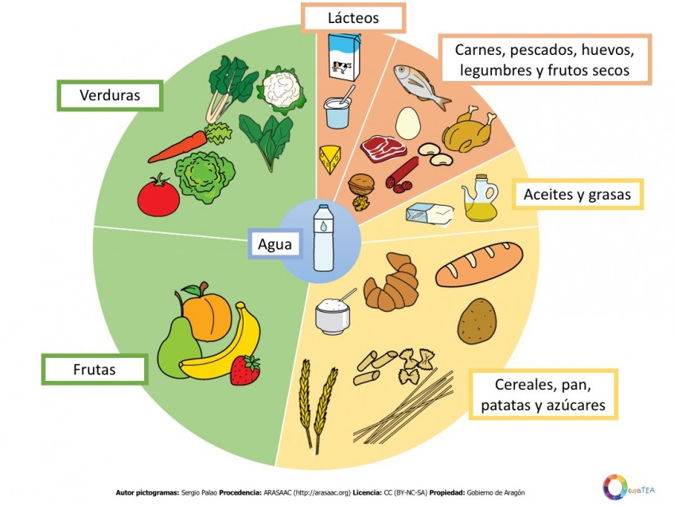

**Actividad.**

1. Teniendo en cuenta la información anterior, realiza un mapa conceptual.
2. Acompaña a tus padres a realizar una receta y tomate fotos, describe que tipo de alimentos utilizaron.